TYDZIEŃ VI OD 27.04.2020 DO 30.04.2020
DZIEŃ 1:
Rozwiąż krzyżówkę.
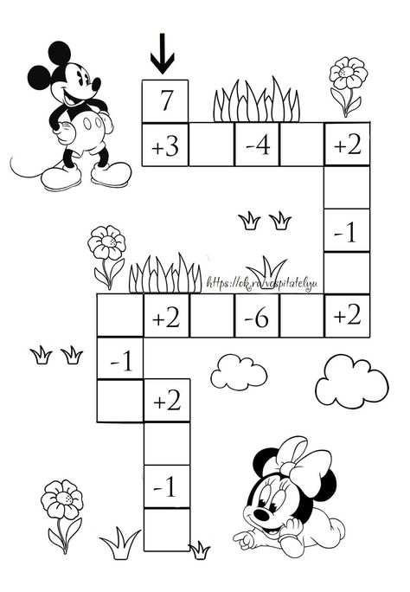
DZIEŃ 2:
„Kolorowe paluszki”- przygotuj farby plakatowe i kubeczek z wodą. Poproś dziecko, aby namalowało obraz ( np. wiosenne kwiaty, zwierzęta w zoo, swoje zabawki) bez pomocy pędzla – maczając palce w farbię i stemplując nimi kartkę.
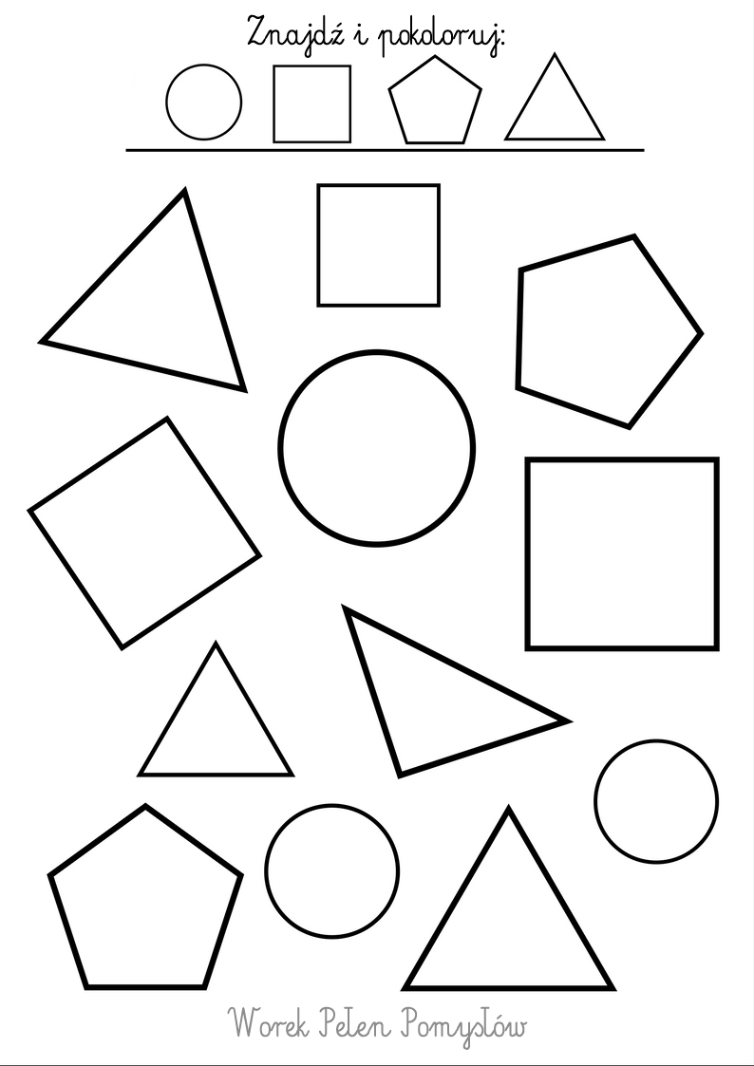
DZIEŃ 3:
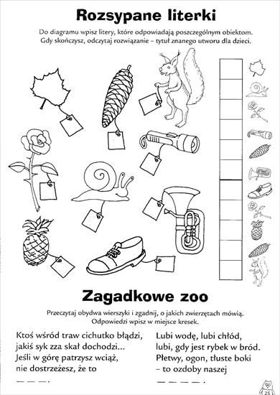
Dzień 4:
- „Wielkie pranie” – zaproś dziecko do pomocy w układaniu prania – poproś, aby odszukało i połączyło w pary takie same skarpetki. Zachęć dzieci do ich przeliczania, segregowania (skarpetki poszczególnych członków rodziny), porównywania, kto ma ich więcej, a kto mniej.

- „Co pływa, co tonie” – przygotuj miskę z wodą oraz różne przedmioty, które można do niej wrzucić, np. nakrętkę, kulkę z plasteliny, kamień, klucz, patyk, plastikową figurkę, korek, gumową zabawkę, metalowy samochodzik, kapsel, kawałek folii, monetę itp. Poproś dziecko, aby wrzucało kolejno przedmioty do wody i obserwowało, czy przedmiot tonie, czy unosi się na powierzchni. Na koniec poproś, aby dziecko narysowało swoje obserwacje na dwóch kartkach.

Dzień 5:
